KONKURS SZOPEK 2025
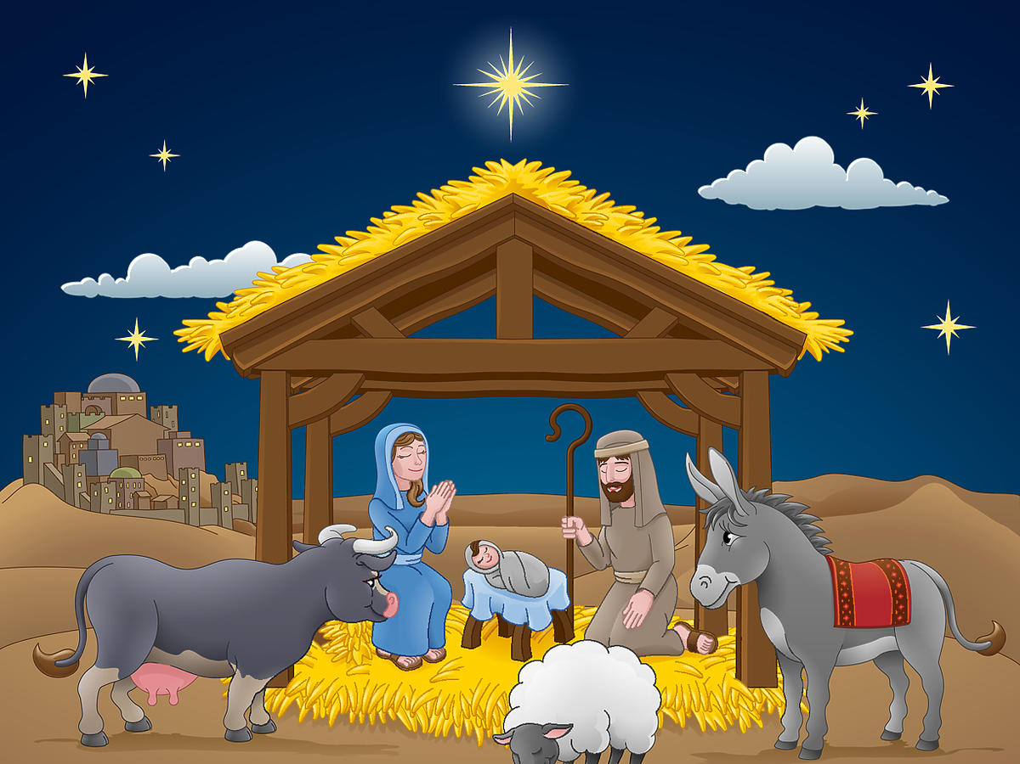
1. Każdy uczestnik powinien dostarczyć jedną szopkę wykonaną z dowolnego tworzywa. Wymiary szopek: 50cmx50cmx wysokość dowolna. Ze względu na specyfikę pracy przy powstawaniu szopek mogą pomagać także inne osoby (rodzice, rodzeństwo)
2. Konstrukcja szopki powinna być stabilna, o sztywnym podłożu. Wszelkie elementy powinny być przymocowane w taki sposób, by nie przesuwały się. Pracę należy opatrzyć metryczką zawierającą dane: imię i nazwisko ucznia, klasa. Figurki mogą być zakupione!!!
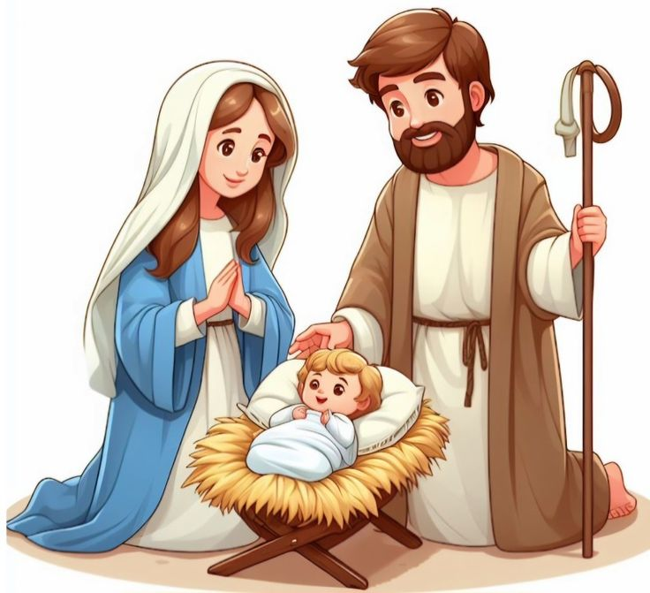
3. Szopkę należy dostarczyć do 20.12.2025 r. do kościoła
Szopki będą oceniane według kryteriów:
- ogólne wrażenie artystyczne, oryginalność pomysłu;
- opracowanie ogólne, dobór i wykorzystanie materiałów
- wkład pracy, mogą pomagać rodzice, lub inne osoby
- estetyka pracy oraz trwałość konstrukcji;
- walory plastyczne (kompozycja, kolorystyka, dodatki).
- Nieobecni właściciele szopek nie będą kwalifikowani do konkursu

Rozstrzygnięcie konkursu i rozdanie nagród: 21.12.2025 roku po mszy św. o godz.11.30
w Kościele w Piotrkowicach
